11.Schulschachcup in Leipzig
Am 06.01.2018 fand bereits zum 11. Mal der Schulschachcup „Schach verbindet - Gemeinsam gegen Einschränkung und Ausgrenzung“ und zum 7. Mal in der Förderschule Albert Schweitzer Leipzig statt. Vielen Dank den Organisatoren des Turniers und der Schule. Außerdem danke ich allen Schiedsrichtern und Helfern: Anja Heck, Harald Niesch, Christin Reinsdorf, Jürgen Rudolph, Anet und Thomas Gempe, Franziska Gasch, Lena Halas, Lara Hagenbeck-Hübert, Natascha Wolf, Peter Bald, Isabell Neumann und Jonael Bosch sowie den Sponsoren und Unterstützern des Turniers: dem Schachverband Sachsen, Bürobedarf Haupt, Kerstin Schmieder, Silke Urban, Familie Gempe, Anja Heck und Michael Nagel.
Diesmal nahmen 147 Kinder und Jugendliche aus Sachsen, Thüringen und Brandenburg an dem Wettkampf teil. Die Albert-Schweitzer-Schule konnte noch mehr behinderte Kinder als im Vorjahr aus ihren Reihen zur Turnierteilnahme mobilisieren, nämlich insgesamt 22 Kinder. Es ist eine Freude, zu sehen, mit wieviel Selbstvertrauen und Enthusiasmus die Kinder dabei sind, wie selbstverständlich der Umgang der Kinder untereinander ist. Da sind die Ergebnisse schon fast Nebensache.

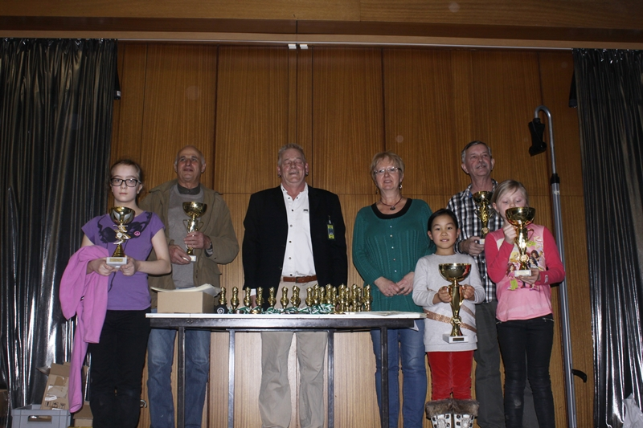

Auszeichnung der Mannschaften mit den meisten Teilnehmern und den Unterstützern des Turnieres.

In der A-Gruppe kämpften 50 Schüler der Klassenstufen 5 bis 10. In dieser Gruppe gewann Nikolaus Metzner vom VfB Leipzig. Den zweiten Platz belegte Adrian Abou Wally vom SV Schott Jena und Platz Drei teilten sich Danny Müller vom Hohenleipischer SV Lok und Justin Willsch von Glaskönig Döbern. Bestes Mädchen wurde Alina Pfau von den Greizer Schachlöwen und Greta Thiele wurde Beste der Förderschulteilnehmer in dieser Kategorie.
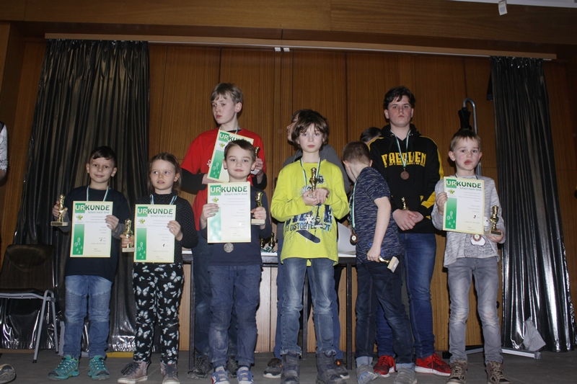

In der B-Gruppe, den Klassen 3 und 4, gab es 53 Teilnehmer. Am Ende waren 3 Teilnehmer punktgleich, von denen den ersten Platz Nico Franke vom SK Weida belegte. Den zweiten Platz erreichte Maximilian Mai vom SV Traktor Priestewitz und Dritter wurde Loris Eichenberg vom SV Traktor Priestewitz. Bestes Mädchen wurde Mariella Mai ebenfalls vom SV Traktor Priestewitz und Lado Belkania wurde bester Förderschüler.

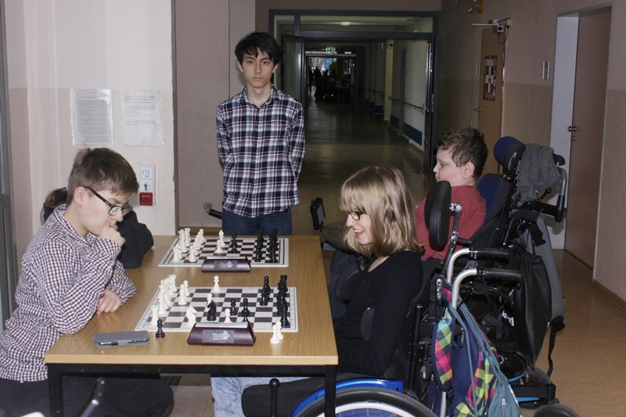

In der C-Gruppe, den Klassen 1 und 2, nahmen 43 Kinder teil. Es gewann mit 7/7 Punkten Neele Zoe Halas von der SG Leipzig, Zweiter wurde Elias Scheller vom SC Leipzig-Lindenau und den dritten Platz belegte Benjamin Moll gleichfalls vom SC Leipzig-Lindenau. Den Sieg bei den Mädchen konnte Johanna Ezold, 60. GS Leipzig, einfahren und Oliver Greif wurde als bester Förderschüler geehrt.

Die gute Laune der Teilnehmer, die gemeinsame Freude am Schach, die gemeinsame Pausengestaltung und die Siegerehrung, die für jeden Teilnehmer ein kleines Präsent bereithielt, waren die Zutaten für einen erlebnisreichen Schachtag in Leipzig und der Grund für unzählige strahlende Kindergesichter.

Wir freuen uns schon auf das nächste Turnier im Januar 2019!

Michael Nagel

